Дата: 15.10.2021
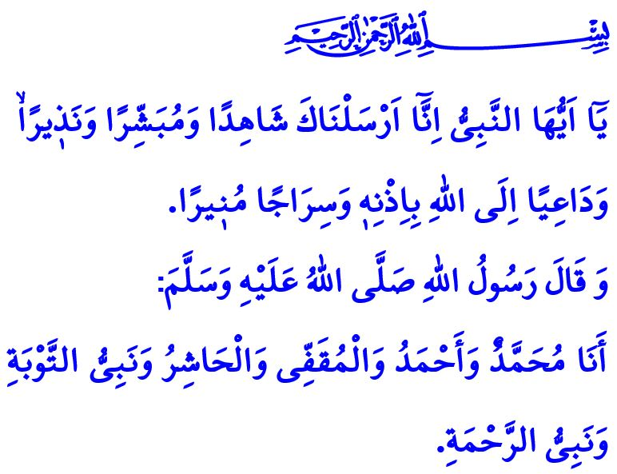
БЛАГОСЛОВЕННАЯ НОЧЬ МАВЛИД АН-НАБИ
Уважаемые мусульмане!
Ночь, которая соединяет следующее воскресенье с понедельником, является ночью Мавлид ан-Наби. Это годовщина прихода нашего пророка Мухаммада Мустафы (мир ему и благословение), посланника ислама, представителя истины, властелина мира и загробной жизни, нашего проводника и нашего лучшего примера. Бесконечная хвала Всевышнему Аллаху, Который позволил нам встретить эту благословенную ночь, мир и благословение нашему Пророку, чьей уммой мы имеем честь быть, а также его семье и сподвижникам.
Дорогие мумины!
В начале своей проповеди я хочу прочитать вам аят, где наш Господь говорит: «О Пророк! Мы отправили тебя свидетелем, добрым вестником и предостерегающим увещевателем, призывающим к Аллаху с Его дозволения, и освещающим светочем».
А в следующем хадисе, наш любимый Пророк (мир ему и благословение) говорит следующее: «Я Мухаммад, я Ахмад, я Пророк Покаяния, Пророк Милосердия, который идет по стопам пророков, собирает людей вокруг себя».
Уважаемые мусульмане!
Мы узнали руководство по жизни, Коран и Сунну от Посланника Аллаха. У него мы научились верности, доброте, дружбе и общению. Он представил всему человечеству справедливость, наполненную милосердием и нравственность, наполненной мудростью. Он показал нам дела, которые принесут нас в Рай. Наши сердца объединились благодаря ему. Наш мир обрел с ним смысл, наша жизнь благословлена ​​им.
Дорогие мумины!
В современном мире, где ценности пришли в упадок, а нелояльность широко распространена, единственное средство спасения – это донесение до всех людей совет Посланника Аллаха (мир ему и благословение). Итак, давайте попробуем ближе познакомиться с нашим Пророком. Давайте крепко держаться за величайшее наследие Посланника Аллаха, т.е. Корана и Сунны, освещающие наш путь. Очистим наши души хорошей нравственностью. Тогда наш век снова станет веком блаженства. Наш мир наполнится миром и наша будущая жизнь будет раем, иншаАллах.
Уважаемые мусульмане!
Как и каждый год, в этом году мы будем отмечать неделю, в которую входит и ночь Мавлид, как Неделей Мавлид ан-Наби. В этом году наше Управление определило тему Недели Мавлид ан-Наби как «Наш пророк и общество верности». Верность – это ценность для человека, мир и счастье для общества.
Посланник Аллаха (мир ему и благословение) представил лучшие примеры верности человечеству, как и в любом другом предмете. В рамках мероприятий, которые будут проводиться во время Недели Мавлид ан-Наби, мы поделимся с нашим обществом примерами преданности, которую наш Пророк проявлял к своим родителям, супругам и детям, родственникам и друзьям, а также всем живым и неживым созданиям. Мы будем стараться помнить наш завет, который мы дали Всевышнему Аллаху и возобновить завет верности ко всему человечеству и Вселенной.
По этому случаю я поздравляю всех вас с ночью Мавлид ан-Наби и молю, чтобы эта неделя принесла пользу нашему любимому народу, исламскому миру и всему человечеству.

Ахзаб, 33/45,46.
Муслим, Фадаил, 126. Главный отдел религиозных служб

